梁桓維 D1018555

徐郁傑 D1051534

陳奕安 D1018614

吳桓瑋 D1018717

張家瑋 D1051001

* **加選:**

以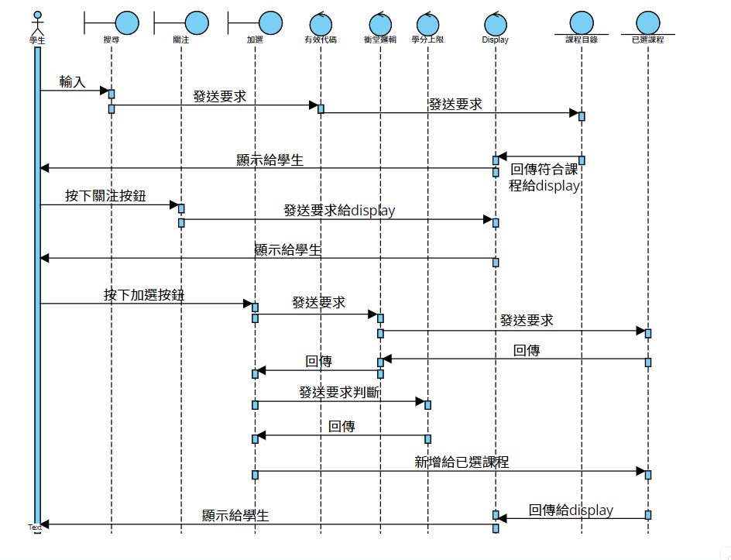

* **退選:**

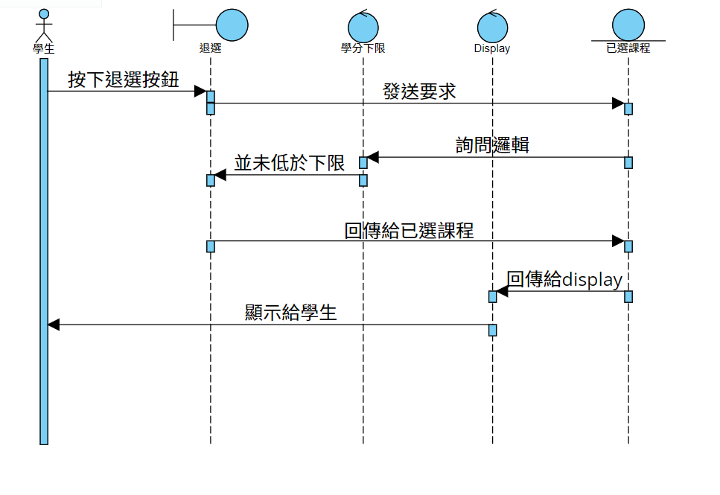

* **搜尋:**

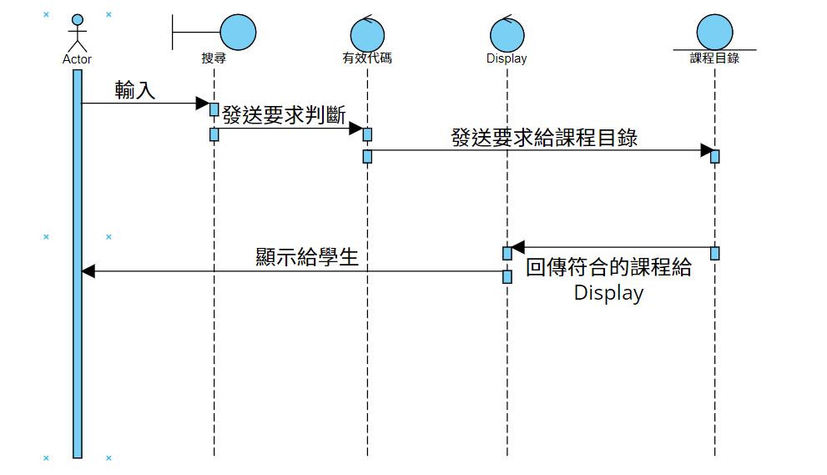

* **關注:**

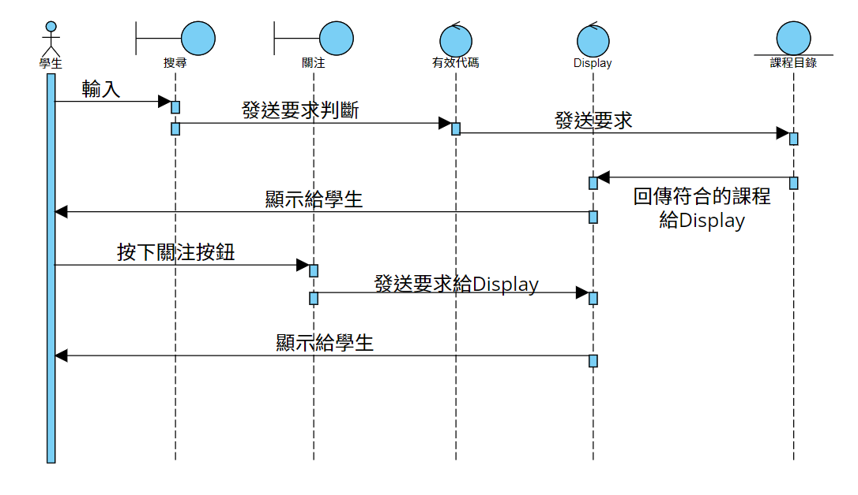

* **增加課程:**

